醫療安全暨品質研討系列《114》線上直播課程
主題：登革熱等蟲媒傳染病臨床診療暨COVID-19疫苗
之醫事人員教育訓練
主辦單位：中華民國醫師公會全國聯合會、臺灣醫學會、台大醫院、衛生福利部疾病管制署
執行單位：各縣市醫師公會
主 持 人：黃富源教授、邱泰源理事長
時 間：110年7月31日（星期六）13：30~16：30
地 點：線上直播(直播軟體：Cisco WebEx / 會議號：158 863 9922)
時間 | 議 程 表
13:00~13:30 | 報到
13:30~13:40 | 致歡迎詞：邱泰源理事長（中華民國醫師公會全國聯合會）  主 持 人：黃富源教授 (馬偕紀念醫院）  邱泰源理事長（中華民國醫師公會全國聯合會）
13:40~14:30 | 第一場：登革熱及屈公病之臨床診療與實例探討 【專業品質-感染控制】  主講人：黃崇豪主任(高雄醫學大學附設中和醫院感染內科)
14:30~15:20 | 第二場：醫師如何與民眾溝通接種COVID-19疫苗 【專業品質】  主講人：蘇家彬防疫醫師(疾病管制署)
15:20~16:10 | 第三場：COVID-19疫苗安全性監測 【專業品質】  主講人：蘇韋如防疫醫師(疾病管制署)
16:10~16:30 | 綜合討論（主持人及所有主講人）
附註：1.西醫師繼續教育積分申請中。
2.護理人員繼續教育積分申請中。
3.公務人員終身學習時數申請中。

線上直播課程注意事項：
1.報名日期：即日起至7月30日為止。
2.報名方式：網路報名(https://reurl.cc/83eoMb)。
3.請學員先下載Cisco Webex軟體(電腦或手機皆可下載)，網址如下：https://www.webex.com/zh-tw/downloads.html
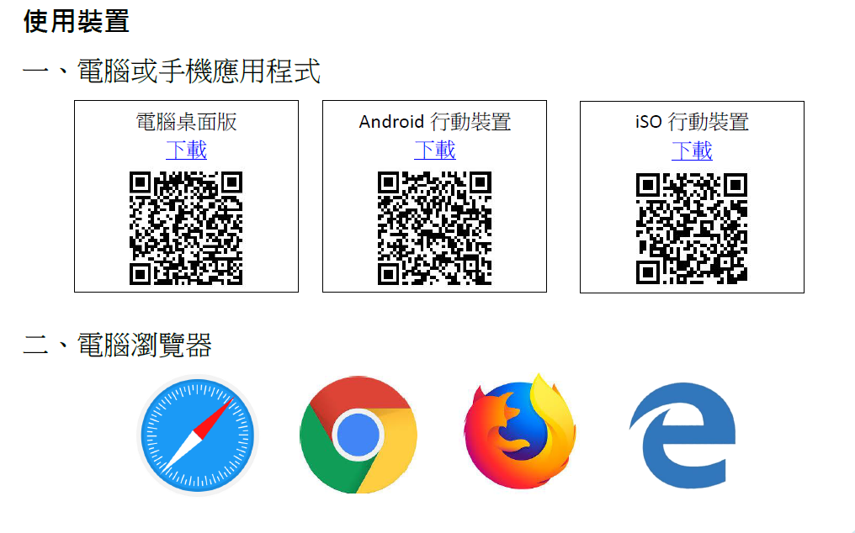
4.7/31研討會當天Cisco Webex Meetings視訊連線
【會議號：158 863 9922 ，密碼：1100731】 會議連結：https://is.gd/6oDysT
5.上課時為避免回音的問題產生，請務必將麥克風關閉。
6.課程講義：經講師授權同意公開的講義資料，將刊載於報名網頁中供學員瀏覽下載。
7.線上課程學分規範：凡參加線上直播課程之學員，請於13:00-13:30簽到，課程結束後15分鐘內須簽退，始能取得學分。(簽到、簽退表將於研討會當天開放)

課程簡介

一、宗 旨
本研討會擬經由政策法規、臨床實務、實證醫學、案例剖析等面向之探討，強化病人安全，提升醫療品質，紓解醫療爭議，建置優質安全之醫療環境。

二、目 的
為提升醫師對於登革熱及屈公病之臨床診斷及治療能力，期能早期診斷並加強對疑似病例之通報，儘早提供病患適當臨床處置；同時增進醫事相關人員對於COVID-19疫苗的認知及瞭解政府推動接種作業之目的，以協助宣導鼓勵民眾接種疫苗，加速國內COVID-19疫苗接種涵蓋率，發揮疫苗最大接種效益，守護國人健康。

三、緣 起
臺灣110年因COVID-19疫情持續實施邊境管制措施關係，登革熱境外移入累計病例較近幾年同期為低，惟登革熱部分症狀與COVID-19相似，且時序進入高溫多雨氣候，南臺灣病媒蚊密度已明顯上升，倘未來因應疫情調整邊境管制措施，境外移入風險將可能提升，導致本土流行疫情風險亦大為增加；另臺灣108年已出現首例屈公病本土病例，因多數屈公病患者症狀輕微常被誤認為感冒而延遲通報，且屈公病毒在病媒蚊體內增殖時間較登革熱短，傳播速率快，過去亦無本土案例，相對民眾及醫師的警覺度較不足。爰此，為提升臨床醫師對登革熱及屈公病的臨床診療能力和通報警覺，有需要透過全國性臨床醫事人員教育訓練互相交流登革熱及屈公病臨床表現與診斷的經驗，期能降低疑似病例就醫次數和縮短隱藏期，以利防疫單位即時採取防治措施，防範疫情蔓延，爰辦理本課程。
另因應COVID-19疫情仍嚴峻，依據最新國外接種計畫實施後追蹤研究顯示，相較於未接種疫苗的人，接種疫苗能有效降低感染機率及感染後重症、住院及死亡的風險，接種COVID-19疫苗則為預防COVID-19重要且最具效益的策略。而藉由第一線醫事人員之加強宣導，為提升民眾接種意願之有效方法，爰辦理本課程，期促使高感染風險對象儘早完成疫苗接種，獲得免疫保護力，發揮疫苗群體免疫效益，確保國內防疫安全。

四、討論方式
本次主題邀請專家學者共同發表評論，期待透過實務經驗分享，藉由強化醫療安全、提升醫療品質之立場提供相關建言供醫界、主管機關參考。

